Задание для обучающихся
с применением дистанционных образовательных технологий
и электронного обучения
Дата: 29 мая 2020г.
Группа: М-17
Учебная дисциплина: Технология отрасли
Тема занятия: Технологические линии производства готовой продукции
Форма: практическая работа

Содержание занятия:
- Изучение теоретического материала
- Выполнение работы

Теоретический материал

Производство молотой огнеупорной глины
Технические характеристики:
Производительность линии – до 3000 кг/час.
Остаточная влажность глины – 6-10%.
Готовый материал – 2 мм.

Список применяемого оборудования
1 – стругач; 2 – ленточный транспортер; 3 – сушильный барабан; 4 – элеватор; 5 – расходный бункер; 6 – ленточный питатель; 7 – электромагнитный уловитель; 8 – мельница МЦВ-3; 9 – циклон-бункер ЦБ-3,5; 10 – пылеуловитель II ПЦ-2,0; 11 – питатель секторный ПС-1; 12 – шиберные заслонки; 13 – вентилятор ВВД; 14 – весы платформенные ВПН.

Порядок работы оборудования
1. Глина со склада сырья загружается ковшовым погрузчиком в бункер глинорезной машины (стругача (поз. 1)) через решетку 250.
2. После стругача измельченная (-60 мм) глина поступает на ленточный транспортер (поз. 2) и загружается в сушильный барабан (поз. 3).
3. В сушильном барабане происходит сушка глины до влажности 6-10%. Теплоносителем является горячий воздух, полученный при сгорании природного газа. После отбора дымовые газы проходят через пылеуловители.
4. Сухая глина элеватором (поз. 4) загружается в расходный бункер (поз. 5).
5. Из расходного бункера сырье попадает на ленточный питатель (поз. 6), над которым расположен электромагнитный уловитель (поз. 7). Питатель осуществляет непрерывную регулируемую подачу очищенного от металлических предметов сырья в мельницу (поз. 8), в которой происходит измельчение глины до фракции 2 мм.
6. После мельницы готовый материал попадает по продуктопроводу последовательно в систему циклон-бункера (поз. 9) и пылеуловителя (поз. 10). Степень очистки пылевоздушной смеси – свыше 98%.
7. Готовый материал из бункеров, посредством секторных питателей (поз. 11), отгружается в транспортную тару (биг-бэги с полиэтиленовым вкладышем). Масса отгружаемой глины контролируется платформенными весами (поз. 15).
8. Упакованный материал вывозится на склад погрузчиком с захватом вилочного типа (для захвата погрузчиком транспортная тара должна быть установлена на деревянных поддонах).
Система пневмотранспорта, обеспечивая работу под разряжением, исключает зоны пыления помольного оборудования линии.

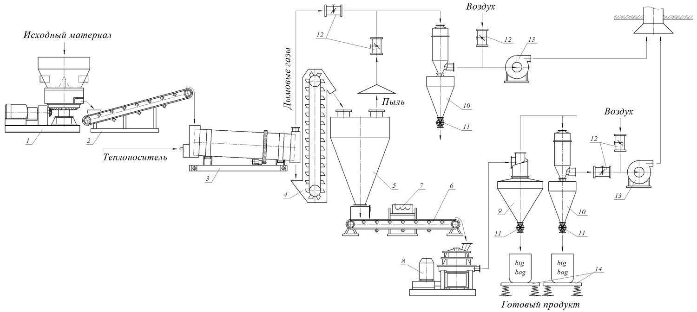

Задание:
1.Изучите теоретический материал
2.Начертите схему линии производства молотой огнеупорной глины, запишите технические характеристики, укажите применяемое оборудование и порядок работы линии.

Задания выложены в Google Classroom, код курса x7vep3d

Форма отчета.
- Сделать фото выполненной работы в тетради
- Срок выполнения задания 29.05.2020г.
- Получатель отчета. Сделанные фото прикрепляем в Google Класс или высылаем на электронную почту olga_galkina_2021@mail.ru
Обязательно укажите фамилию, группу, название дисциплины (Технология отрасли).

